LAPORAN PRAKTIKUM
SISTEM PENDUKUNG KEPUTUSAN
MULTI-METODE
Disusun Oleh:
Nama: Daniswara Rabbany
NIM: 231011402591
PROGRAM STUDI TEKNIK INFORMATIKA
UNIVERSITAS PAMULANG
2026

Halaman Manajemen Kriteria
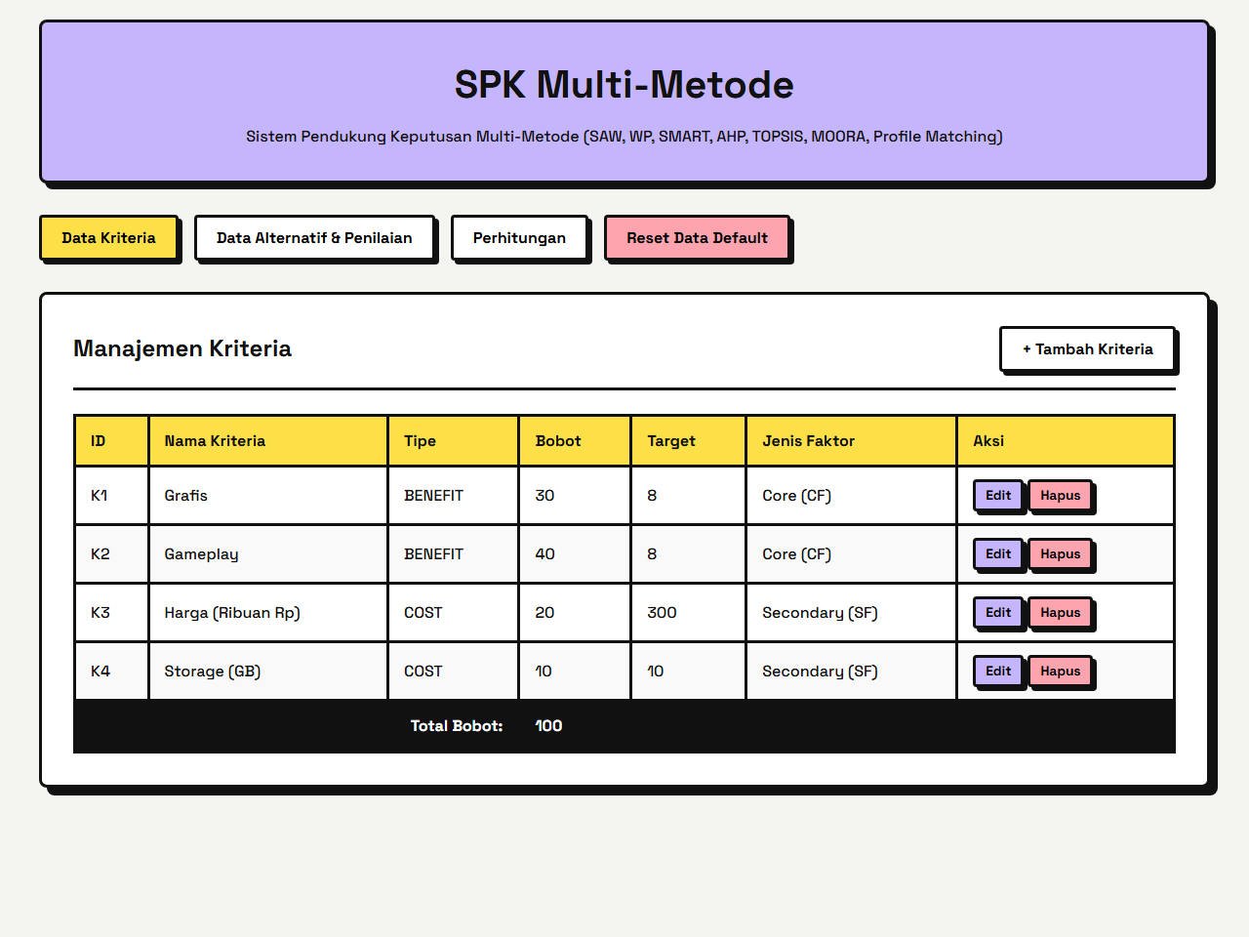
Halaman ini berfungsi untuk mengelola seluruh data kriteria yang digunakan dalam proses pengambilan keputusan. Pengguna dapat menambahkan kriteria baru, mengubah bobot kriteria, menentukan orientasi kriteria (apakah berupa benefit atau cost), serta menetapkan nilai target dan jenis faktor (Core atau Secondary Factor) untuk keperluan metode Profile Matching. Semua data kriteria yang dimasukkan akan ditampilkan dalam tabel dengan visualisasi yang terstruktur dan dinamis, serta disimpan secara lokal di dalam penyimpanan peramban.

Halaman Data Alternatif & Penilaian
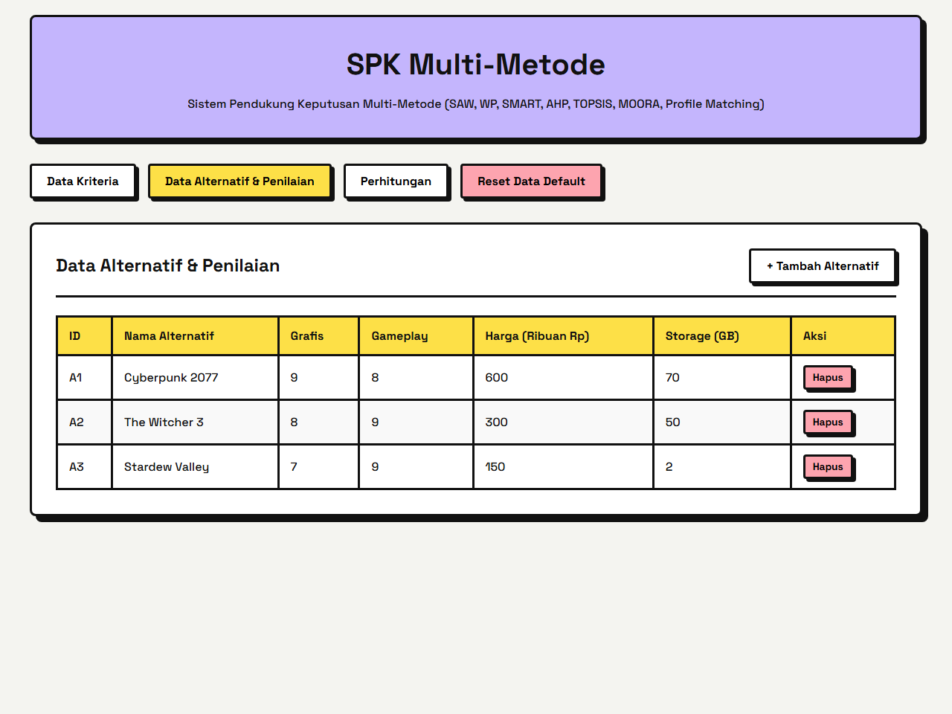
Halaman ini digunakan untuk mencatat data alternatif beserta nilai evaluasinya untuk masing-masing kriteria yang telah ditentukan sebelumnya. Pengguna dapat menginput nama alternatif baru dan memberikan skor penilaian secara langsung melalui form dinamis yang otomatis menyesuaikan dengan jumlah kriteria yang ada. Seluruh data alternatif beserta matrik nilai keputusan ini disajikan dalam tabel interaktif, memberikan kemudahan bagi pengambil keputusan untuk memantau nilai mentah sebelum diproses oleh mesin kalkulasi.

Perhitungan Metode SAW (Simple Additive Weighting)
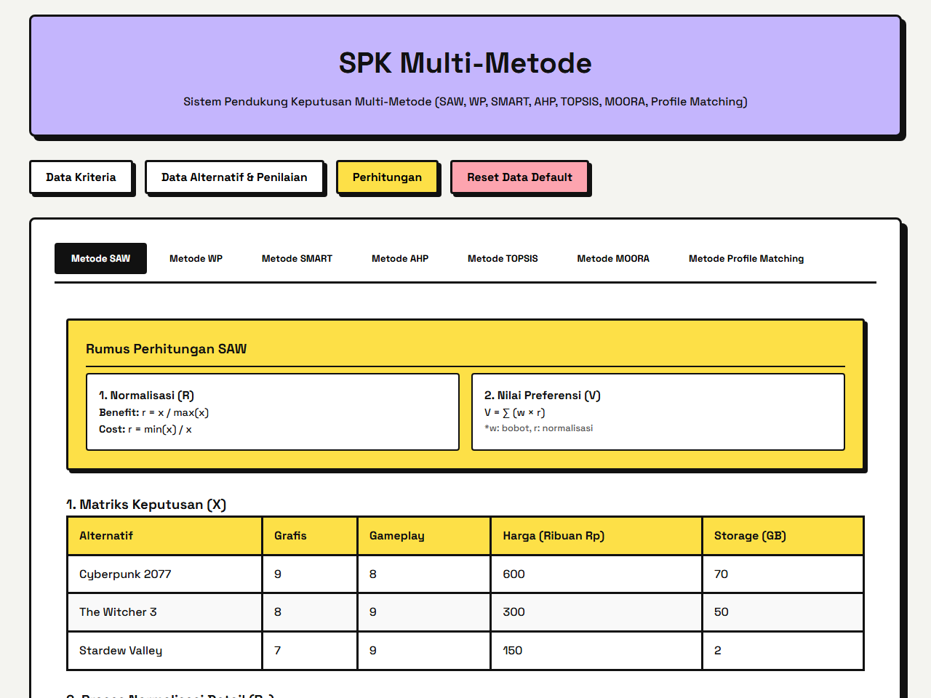
Halaman ini menyajikan tahapan perhitungan keputusan menggunakan metode SAW yang didasarkan pada penjumlahan terbobot dari nilai kinerja setiap alternatif pada semua kriteria. Sistem secara otomatis melakukan normalisasi matriks keputusan sesuai dengan tipe kriteria (benefit atau cost) dan mengalikan matriks ternormalisasi tersebut dengan bobot kriteria untuk mendapatkan nilai preferensi akhir. Seluruh perhitungan ini dijabarkan secara mendetail melalui tabel matriks keputusan, proses normalisasi, matriks ternormalisasi, dan peringkat akhir alternatif untuk menjamin transparansi hasil.

Perhitungan Metode WP (Weighted Product)
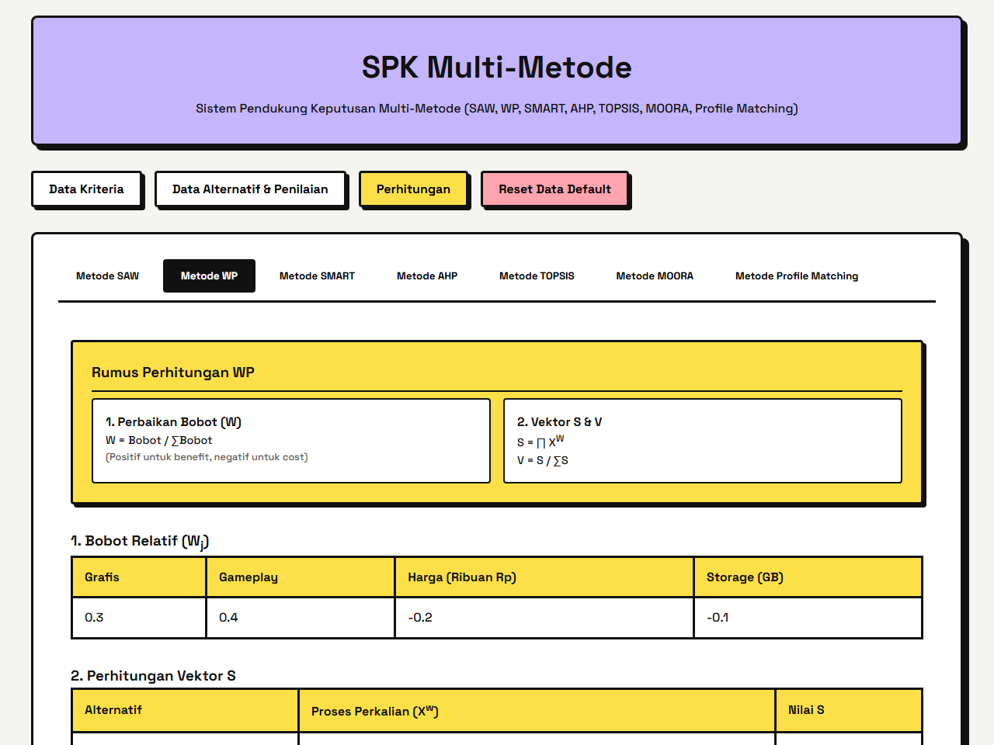
Halaman ini menampilkan proses kalkulasi menggunakan metode WP yang mengevaluasi alternatif melalui perkalian pangkat nilai kriteria dengan bobot kriteria yang telah diperbaiki. Sistem pertama-tama melakukan perbaikan bobot kriteria sehingga total jumlah bobot bernilai satu, kemudian menghitung nilai vektor S untuk setiap alternatif, dan akhirnya membagi nilai vektor S tersebut dengan jumlah total vektor S untuk menghasilkan vektor V sebagai nilai preferensi perankingan. Lembar kerja ini memaparkan langkah-langkah perkalian eksponensial tersebut dengan jelas agar pengguna dapat memahami formulasi multiplikatif di balik peringkat akhir.

Perhitungan Metode SMART (Simple Multi-Attribute Rating Technique)
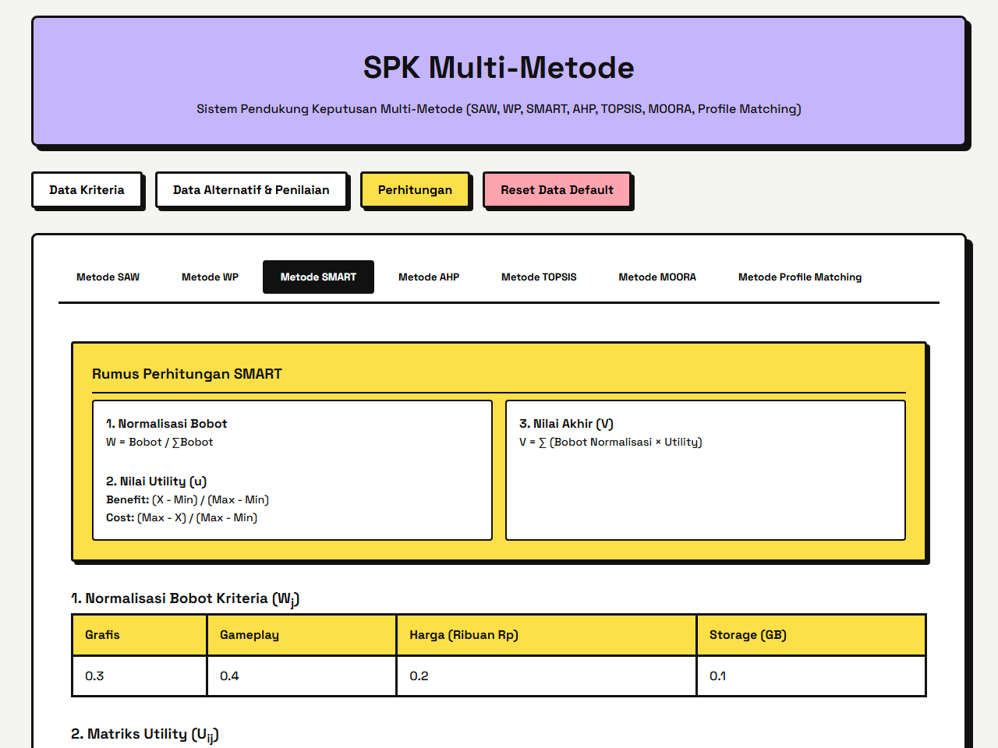
Halaman ini menyajikan perhitungan terperinci menggunakan metode SMART, sebuah metode pengambilan keputusan multi-atribut yang menyederhanakan evaluasi alternatif melalui nilai utilitas. Sistem akan menghitung nilai utilitas (utility) masing-masing alternatif berdasarkan nilai minimum dan maksimum dari setiap kriteria untuk menghasilkan nilai linear, lalu mengalikannya dengan bobot kriteria yang telah dinormalisasi untuk mendapatkan skor akhir. Pengguna dapat melihat matriks utilitas serta rincian jumlahan perkalian bobot-utilitas guna melihat bagaimana skor akhir alternatif terbentuk.

Perhitungan Metode AHP (Analytic Hierarchy Process)
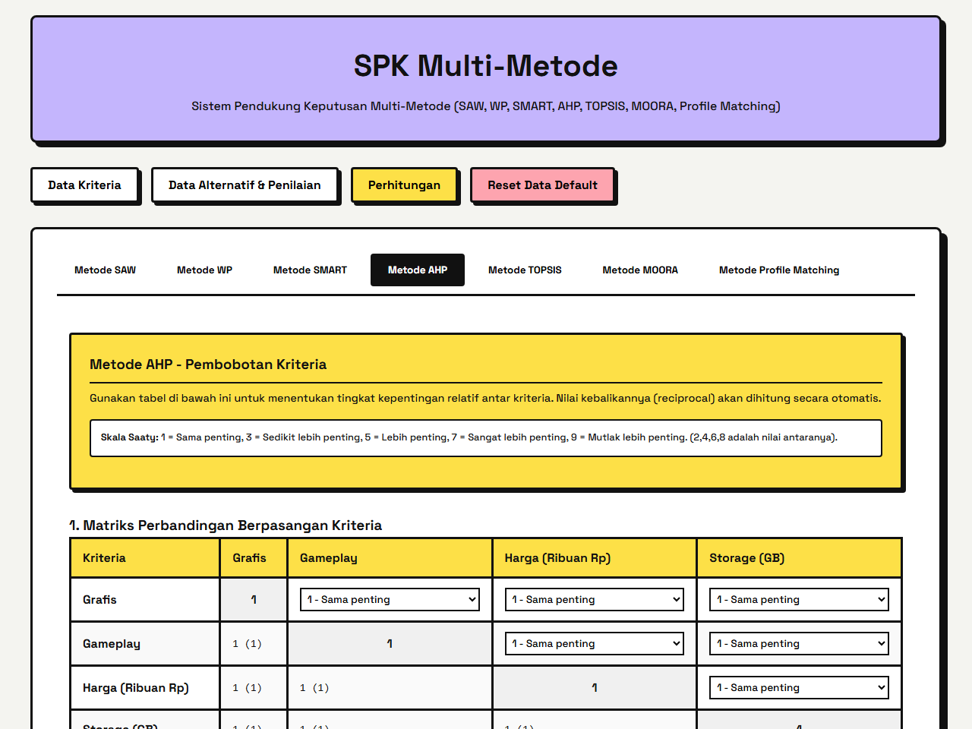
Halaman ini menampilkan modul pembobotan kriteria secara interaktif dan perhitungan peringkat alternatif menggunakan metode AHP. Pengguna dapat mengisi perbandingan berpasangan antar kriteria melalui matriks Saaty, di mana sistem secara otomatis menghitung nilai kebalikannya, jumlah kolom, bobot prioritas (priority vector), nilai lambda max, Consistency Index (CI), dan Consistency Ratio (CR) untuk memverifikasi konsistensi logika penilaian. Jika nilai CR memenuhi batas konsistensi (≤ 0.1), sistem akan melanjutkan ke sintesis alternatif dan menyajikan ranking akhir berdasarkan bobot kriteria hasil AHP tersebut.

Perhitungan Metode TOPSIS (Technique for Order Preference by Similarity to Ideal Solution)
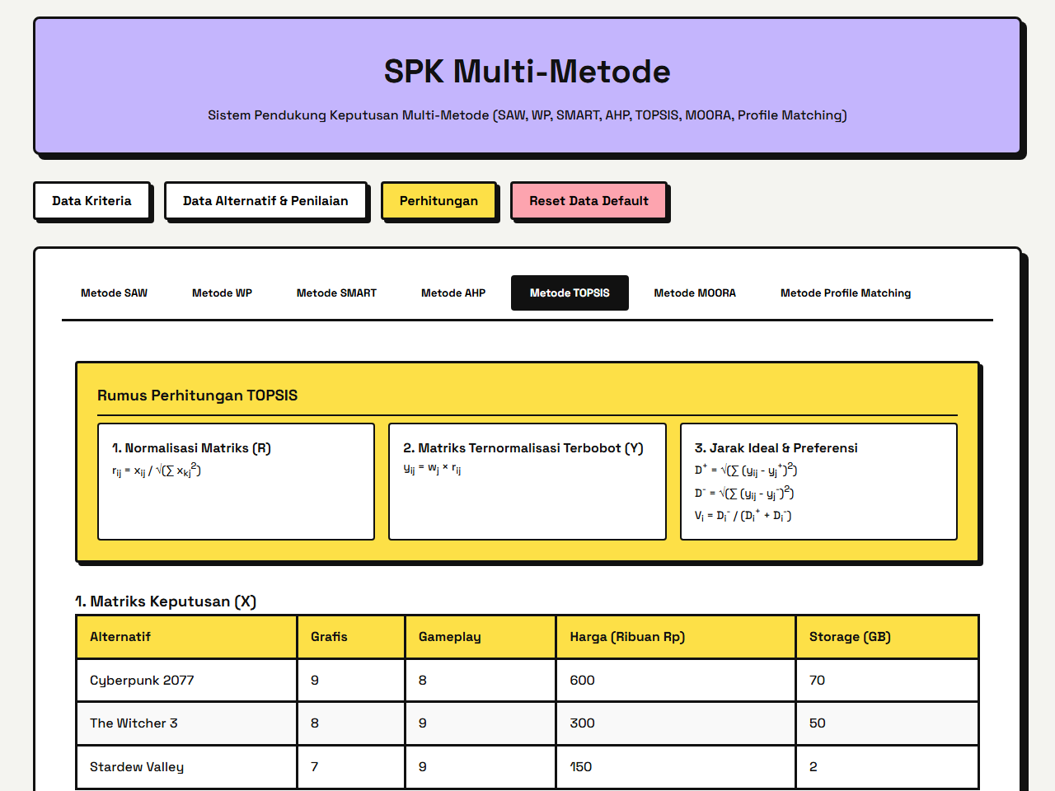
Halaman ini menyajikan kedekatan relatif terhadap solusi ideal positif dan jarak terjauh dari solusi ideal negatif menggunakan metode TOPSIS. Langkah-langkah perhitungan dipaparkan secara runtut mulai dari matriks keputusan ternormalisasi berbasis vektor, matriks ternormalisasi terbobot, penentuan solusi ideal positif (A+) dan negatif (A-), pengukuran jarak Euclidean (D+ dan D-) untuk setiap alternatif, hingga nilai kedekatan relatif (Vi) yang menentukan peringkat akhir alternatif. Visualisasi tabel yang disajikan mempermudah pemahaman konsep geometris dari metode ini.

Perhitungan Metode MOORA (Multi-Objective Optimization on the basis of Ratio Analysis)
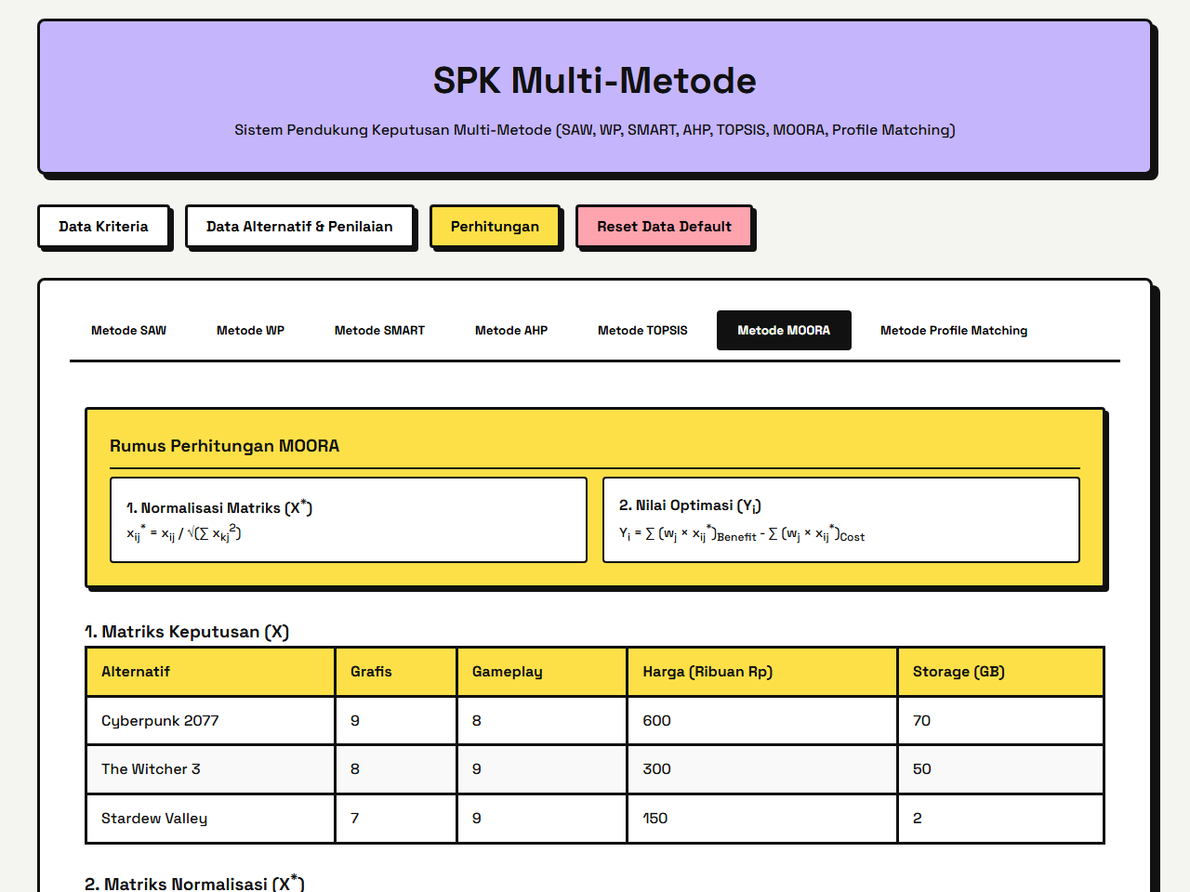
Halaman ini memaparkan langkah-langkah optimasi keputusan menggunakan metode MOORA berbasis analisis rasio. Sistem melakukan normalisasi matriks keputusan dengan membagi setiap nilai dengan akar jumlah kuadrat nilai alternatif pada kriteria yang bersangkutan, dilanjutkan dengan mengalikan hasil normalisasi dengan bobot kriteria masing-masing. Skor optimasi akhir (Yi) diperoleh dengan mengurangkan jumlah nilai kriteria bertipe benefit dengan jumlah nilai kriteria bertipe cost untuk setiap alternatif, yang disajikan secara terperinci dalam tabel proses optimasi sebelum menghasilkan peringkat akhir.

Perhitungan Metode Profile Matching
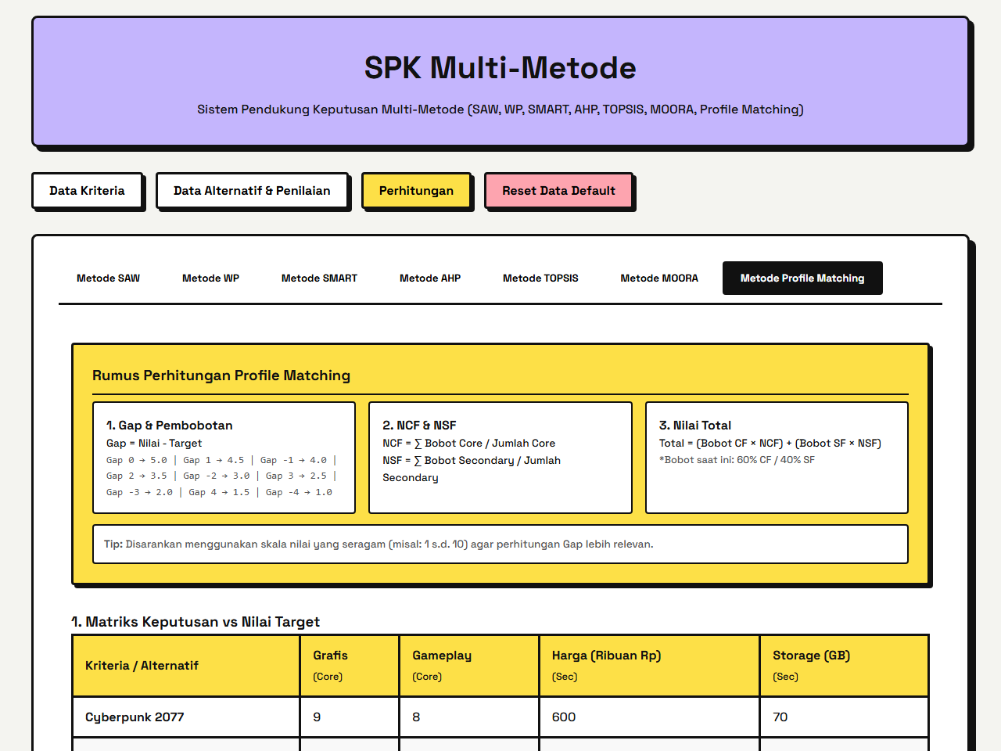
Halaman ini menampilkan proses evaluasi kesesuaian menggunakan metode Profile Matching untuk menentukan alternatif terbaik berdasarkan kecocokannya dengan profil target. Sistem menghitung selisih (gap) antara nilai alternatif dan nilai target kriteria, memetakan gap tersebut ke dalam bobot nilai gap standar, serta menghitung rata-rata nilai gap untuk kelompok Core Factor (NCF) dan Secondary Factor (NSF). Integrasi nilai akhir dilakukan menggunakan pembobotan dinamis (default 60% NCF dan 40% NSF) yang secara cerdas menyesuaikan hingga 100% apabila salah satu faktor kosong, memastikan perhitungan tetap valid dan menghasilkan ranking yang akurat.

